Лаб: Повторения с цикли – while-цикъл
Задачи за упражнение и домашно към курса "Основи на програмирането" в СофтУни.
Тествайте решението си в judge системата: https://judge.softuni.bg/Contests/Compete/Index/1014.

Число в диапазона [1…100]
Напишете програма, която въвежда цяло положително число n в диапазона [1…100]. При въвеждане на число извън посочения диапазон, да се отпечата съобщение за грешка и да се въведе ново число.

Примерен вход и изход
Вход / Изход
35
The number is: 35
105
Invalid number!
0
Invalid number!
-200
Invalid number!
77
The number is: 77
Насоки
- Създайте нов проект в съществуващото Visual Studio решение с име "Number-In-Range".
- Прочетете входните данни от конзолата в искания вид – едно цяло число number.
- Направете един while цикъл, който да се повтаря докато съответното число number е по-малко от 1 или по-голямо от 100.
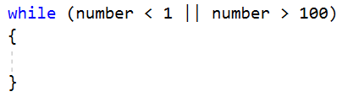
- Ако програмата влезе в тялото на цикъла, то това ще означава, че потребителят е въвел число, което не е в диапазона [1...100]. В тялото на цикъла първо печатайте "Invalid number!", след което прочетете ново число и присвоете стойността му на променливата number.
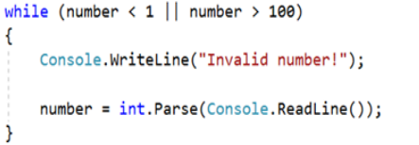
- След тялото на цикъла отпечатайте промеливата num в желания формат. Тя ще има стойност между 1 и 100, понеже програмата ще е излезнала от цикъла.
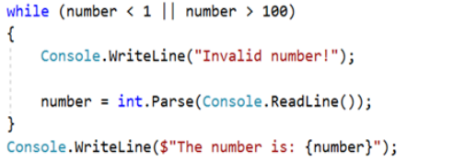
- Стартирайте програмата с [Ctrl+F5] и я тествайте с различни входни стойности.

Редица числа 2k+1
Напишете програма, която чете число n, въведено от потребителя, и отпечатва всички числа ≤ n от редицата: 1, 3, 7, 15, 31, …. Всяко следващо число се изчислява като умножим предишното с 2 и добавим 1.

Примерен вход и изход
вход | изход |  | вход | изход |  | вход | изход |  | вход | изход
3 | 1  3 |  | 8 | 1  3  7 |  | 17 | 1  3  7  15 |  | 31 | 1  3  7  15  31
Насоки
- Прочетете от конзолата цяло число.
- Създайте променлива от тип цяло число, която ще е брояч и има първоначална стойност 1.
- Създайте while цикъл, който се повтаря докато брояча е по-малък от числото, което сте прочели от конзолата.
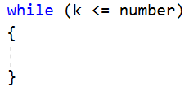
- При всяко повторение на цикъла принтирайте стойноста на брояча и му прибавяйте дадената стойност.
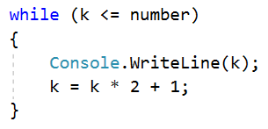

Баланс по сметка
Напишете програма, която пресмята колко общо пари има в сметката, след като направите определен брой вноски. На първия ред ще получите колко вноски трябва да се направят. На всеки следващ ред ще получавате сумата, която трябва да внесете в сметката, докато не се достигне броя вноски. При всяка получена сума на конзолата трябва да се извежда "Increase: " + сумата и тя да се прибавя в сметката. Ако получите число по-малко от 0 на конзолата трябва да се изведе "Invalid operation!" и програмата да приключи. Когато програмата приключи трябва да се принтира "Total: " + общата сума в сметката закръглена до втория знак след десетичната запетая.

Примерен вход и изход
вход | изход |  | вход | изход
3  5.51  69.42  100 | Increase: 5.51  Increase: 69.42  Increase: 100  Total: 174.93 |  | 5  120  45.55  -150 | Increase: 120  Increase: 45.55  Invalid operation!  Total: 165.55
Насоки
- Четете число от конзолата, което определя колко вноски трябва да се направят.
- Създайте две променливи - една променлива, която ще е брояч и една, в която да пазите сумата, която е внесена.
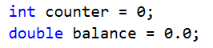
- Създайте while цикъл, който ще продължава докато брояча е по-малък от броя вноски.
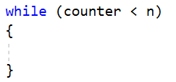
- При всяко повтаряне на цикъла, ще четете сума от конзолата (реално число).
- Създайте проверка, която проверява дали е въведена отрицателна сума и ако е така принтирайте на конзолата нужното съобщение и прекратявайте цикъла, ако сумата е положителна, увеличавайте баланса по сметката, принтирайте на конзолата с колко сте увеличили баланса и увеличавайте брояча с едно.
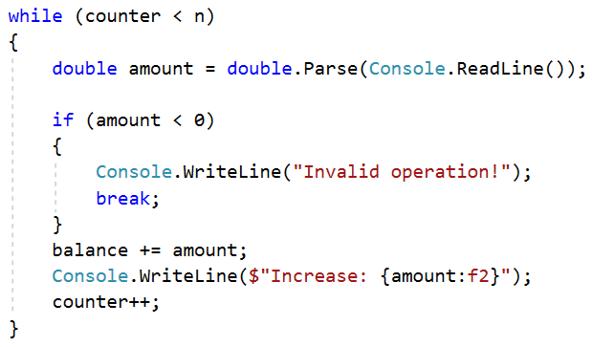
- След цикъла принтирайте тоталния баланс.

Редица цели числа
Напишете програма, която чете цели числа, докато не получи командата "END". Принтирайте най-голямото и най-малкото число сред въведените.

Примерен вход и изход
вход | изход |  | вход | изход
10  20  304  0  50  END | Max number: 304  Min number: 0 |  | 250  5  2  0  100  1000  END | Max number: 1000  Min number: 0
Насоки
- Създайте две променливи от тип цяло число, като променливата, в която ще пазите най-голямото число започва от възможно най-малкото число за типа, а променливата, в която ще пазите най-малкото число започва от възможно най-голямото число за типа.
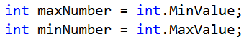
- Създайте променлива, която да чете входа.
- Създайте while, който продължава докато не получи вход END, и на всяка итерация прочита нов вход след логиката в цикъла.
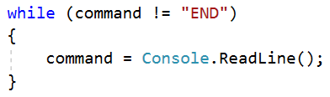
- Ако входа не е END го преобразувайте в целочислен тип и проверявайте дали стойноста е по-голяма и по-малка от променливите, които създадохте и ако е ги презаписвайте. След като получите вход END, печатате след цикъла нужния изход.
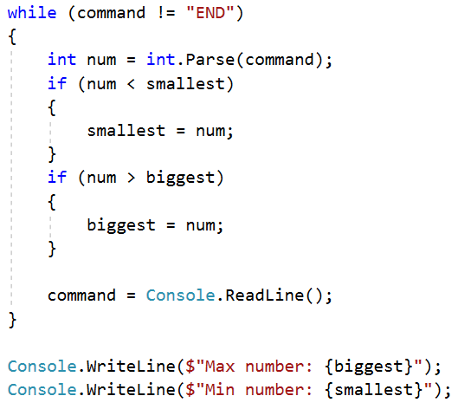

Стъпки
Габи иска да започне здравословен начин на живот и си е поставила за цел да върви 10 000 стъпки всеки ден. Някои дни обаче е много уморена от работа и ще иска да се прибере преди да постигне целта си. Напишете програма, която чете от конзолата по колко стъпки изминава тя всеки път като излиза през деня и когато постигне целта си да се изписва "Goal reached! Good job!"
Ако иска да се прибере преди това, тя ще въведе командата "Going home" и ще въведе стъпките, които е извървяла докато се прибира. След което, ако не е успяла да постигне целта си, на конзолата трябва да се изпише: "{разликата между стъпките} more steps to reach goal."

Примерен вход и изход
Вход | Изход | Вход | Изход
1000  1500  2000  6500 | Goal reached! Good job! | 1500  300  2500  3000  Going home  200 | 2500 more steps to reach goal.
Вход | Изход | Вход | Изход
1500  3000  250  1548  2000  Going home  2000 | Goal reached! Good job! | 125  250  4000  30  2678  4682 | Goal reached! Good job!
Насоки
- Създайте променлива от целочислен тип, црез която ще следите колко стъпки е извървяла Габи, и while, който ще продължава докато Габи не достигне целта си.
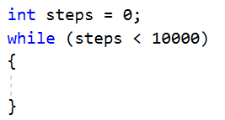
- При всяко повторение на цикъла прочетете по един ред от конзолата.
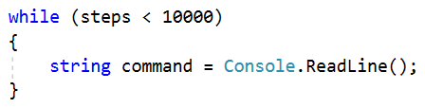
- Проверете дали програмата е получила вход от конзолата Going home и ако е, прибавяйте стъпките, които е извървяла до тях, в противен случай, прибавяйте стъпките, които е извървяла.
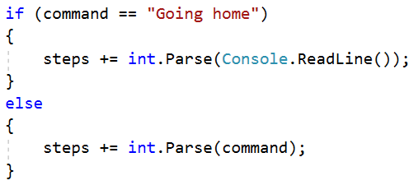
- В случая, в който Габи се прибира, проверете дали е достигнала целта си, ако не е успяла намерете разликата между нейната цел и стъпките, които е успяла да извърви, отпечатайте нужното съобщение и след това прекъснете цикъла чрез командата break.
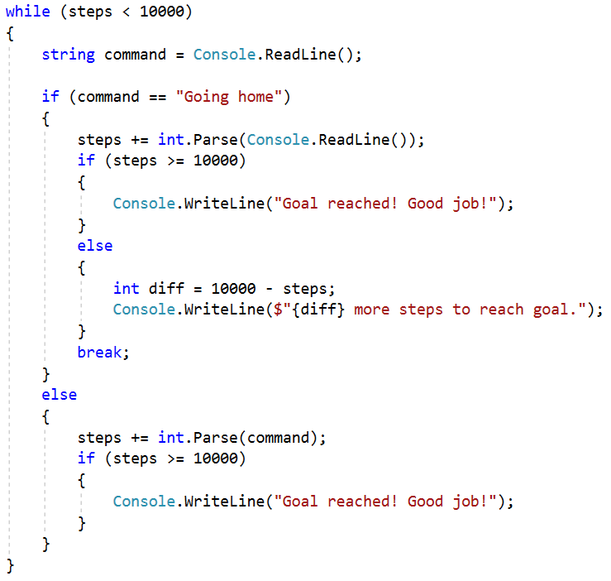

Завършване
Напишете програма, която изчислява средната оценка на ученик от цялото му обучение. На първия ред ще получите името на ученика, а на всеки следващ ред неговите годишни оценки. Ученикът преминава в следващия клас, ако годишната му оценка е по-голяма или равна на 4.00. Ако оценката му е под 4.00, той ще повтори класа.
При успешно завършване на 12-ти клас да се отпечата:
"{име на ученика} graduated. Average grade: {средната оценка от цялото обучение}"
Стойността трябва да бъде форматирана до втория знак след десетичната запетая.

Примерен вход и изход
Вход | изход |  | вход | изход
Pesho  4  5.5  6  5.43  4.5  6  5.55  5  6  6  5.43  5 | Pesho graduated. Average grade: 5.37 |  | Ani  5  5.32  6  5.43  5  6  5.5  4.55  5  6  5.56  6 | Ani graduated. Average grade: 5.45
Насоки
- Прочетете едно име от конзолата. Създайте две помощни променливи – една променлива брояч с начална стойност 1 и една променлива с начална стойност 0, в която ще държим сумата от всички оценки на дадения ученик.
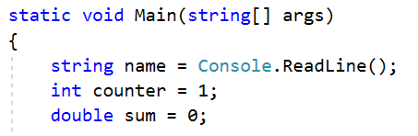
- Направете един while цикъл, който да се повтаря докато брояча е по-малък или равен на 12. 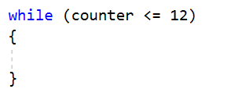
- В тялото на цикъла четете оценката на ученика за съответния клас (реално число в интервала [2.00...6.00]).
- След това направете една проверка дали въведената оценка е по-голяма от 4.00 и ако е, я добавете към помощната променлива за сума, която направихте в началото. Увеличете стойността на брояча с 1, понеже щом оценката е 4 или повече, то ученикът е преминал в следващия клас.
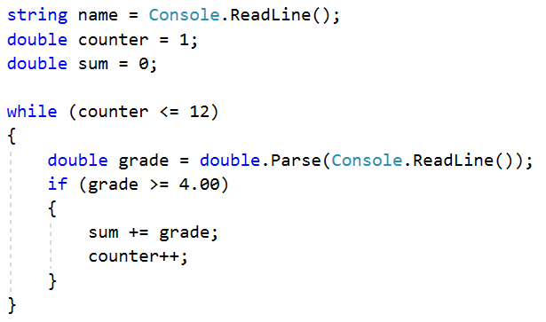
- След тялото на while цикъла, изчислете средната оценка от цялото обучение като разделите сумата от всички оценка на 12.
- Принтирайте резултата в желания формат.

Завършване - част 2
Напишете програма, която изчислява средната оценка на ученик от цялото му обучение. На първия ред ще получите името на ученика, а на всеки следващ ред неговите годишни оценки. Ученикът преминава в следващия клас, ако годишната му оценка е по-голяма или равна на 4.00. Ако ученикът бъде скъсан повече от един път, то той бива изключен и програмата приключва, като се отпечатва името на ученика и в кой клас бива изключен.
При успешно завършване на 12-ти клас да се отпечата :
"{име на ученика} graduated. Average grade: {средната оценка от цялото обучение}"
В случай, че ученикът е изключен от училище, да се отпечата:
"{име на ученика} has been excluded at {класа, в който е бил изключен} grade"
Стойността трябва да бъде форматирана до втория знак след десетичната запетая.

Примерен вход и изход
вход | изход |  | вход | изход
Gosho  5  5.5  6  5.43  5.5  6  5.55  5  6  6  5.43  5 | Gosho graduated. Average grade: 5.53 |  | Mimi  5  6  5  6  5  6  6  2  3 | Mimi has been excluded at 8 grade
Насоки
- Използвайте решението от предната задача и добавете нужната функционалност:
- Направете още две помощни променливи в началото, които да следят дали ученика трябва да бъде изключен. Едната променлива ще е брояч и трябва да е от тип цяло число и с първоначална стойност нула. С нея ще следим колко пъти ученикът е трябвало да повтаря. Другата променлива трябва да е от булев тип и да е с началната стойност false.
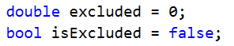
- В тялото на while цикъла проверявайте дали съответната оценка е по-ниска от 4.00 и ако е, увеличавайте брояча с 1.
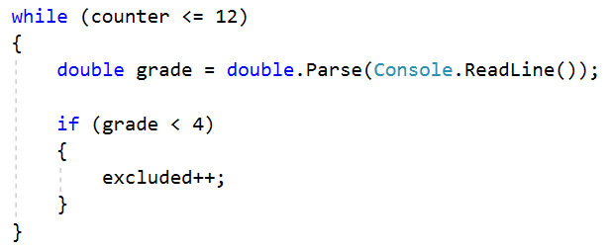
- Направете още една проверка дали ученикът е бил изключван 2 пъти (като използвате съответния брояч) и ако е, променете стойността на булевата променлива на true и излезте от цикъла.
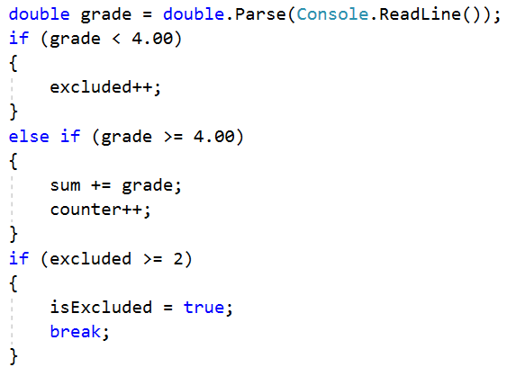
- След тялото на цикъла, печатайте изхода в зависимост от това, дали ученикът е бил изключен или не.
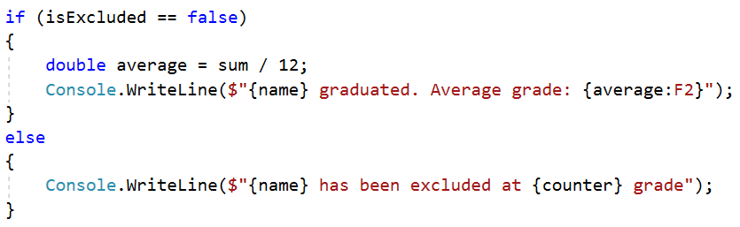

Примерна изпитна задача

*Преместване
На осемнадесетия си рожден ден на Хосе взел решение, че ще се изнесе да живее на квартира. Опаковал багажа си в кашони и намерил подходяща обява за апартамент под наем. Той започва да пренася своя багаж на части, защото не може да пренесе целия наведнъж. Има ограничено свободно пространство в новото си жилище, където може да разположи вещите, така че мястото да бъде подходящо за живеене.
Напишете програма, която изчислява свободния обем от жилището на Хосе, който остава след като пренесе багажа си.
Бележка: Един кашон е с точни размери: 1m. x 1m. x 1m.
Вход
Потребителят въвежда следните данни на отделни редове:
- Широчина на свободното пространство - цяло число в интервала [1...1000]
- Дължина на свободното пространство - цяло число в интервала [1...1000]
- Височина на свободното пространство - цяло число в интервала [1...1000]
- На следващите редове (до получаване на команда "Done") - брой кашони, които се пренасят в квартирата - цели числа в интервала [1...10000];
Програмата трябва да приключи прочитането на данни при команда "Done" или ако свободното място свърши.
Изход
Да се отпечата на конзолата един от следните редове:
- Ако стигнете до командата "Done" и има още свободно място:
"{брой свободни куб. метри} Cubic meters left."
- Ако свободното място свърши преди да е дошла команда "Done":
"No more free space! You need {брой недостигащи куб. метри} Cubic meters more."

Примерен вход и изход
Вход | Изход | Обяснение
10  10  2  20  20  20  20  122 | No more free space! You need 2 Cubic meters more. | 10 * 10 * 2 = 200 кубични метра.  20 + 20 + 20 + 20 + 122 = 202 кубични метра.  200 - 202 = 2 недостигащи кубични метра
10  1  2  4  6  Done | 10 Cubic meters left. | 10 * 1 * 2 = 20 кубични метра.  4 + 6 = 10 кубични метра.  20 - 10 = 10 кубични метра.
Насоки
- Прочетете три цели числа от конзолата, които са широчина, дължина и височина.
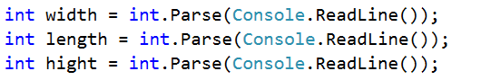
- Пресметнете колко кубични метра е апартамента.
- Създайте две променливи, една за пространството, което заемат кашоните и една, в която ще запазите разликата между пространството, което заемат кашоните и пространството на апартамента.
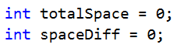
- Създайте while цикъл, който се повтаря до получава на команда DONE и при всяко повторение се прочита един ред от конзолата.
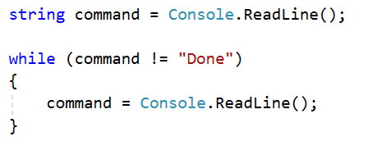
- Ако командата не е DONE променете типа на командата в цяло число.
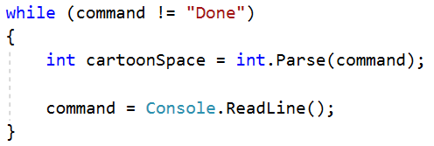
- Добавете пространството, което заемат внесените кашони към по-рано създадената променлива и пресметнете разликата.
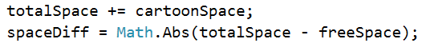
- Ако напълните или пренапълните апартамента, принтирайте на конзолата съобщение и да спрете цикъла.
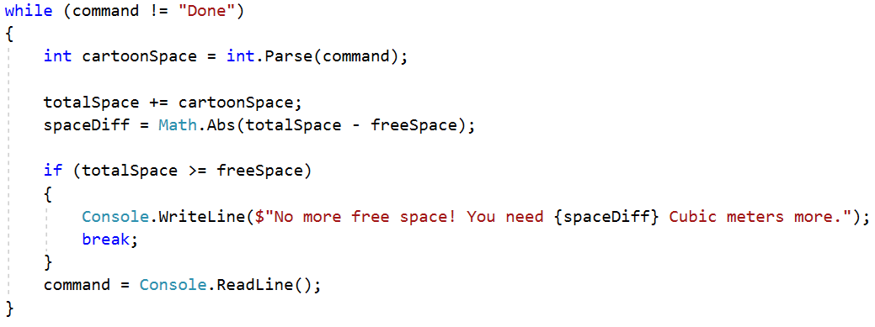
- Ако цикъла приключи с команда DONE принтирайте на конзолалата съобщението.
